
Instruções
1- Escreva seu nome de forma LEGÍVEL na folha do cartão de respostas.
2- Analise sua resposta. Ela faz sentido? Isso poderá ajudá-lo a encontrar erros.
3- A menos que seja instruído de forma diferente, assinale apenas uma das alternativas de cada questão.
4- A prova consiste em 15 questões de múltipla escolha.
5- Marque as respostas das questões no CARTÃO DE RESPOSTAS preenchendo integralmente o círculo (com caneta) referente a sua resposta. Caso você marque incorretamente alguma resposta, risque com um X sua marcação incorreta e preencha o círculo com sua marcação correta.
6- A prova deverá ser feita em até 2 horas.
7- É permitido o uso de calculadora científica simples, sem conectividade e sem gráficos.
8- Não é permitido portar dispositivo com acesso à Internet ou de comunicação externa (mesmo que desligado) durante a prova. O(A) estudante flagrado(a) com qualquer aparelho dessa natureza terá a prova recolhida e ficará com nota zero neste exame. A Coordenação do Curso do estudante será informada do ocorrido pelo Departamento de Física.

----------------------------------------------------------------------------------------------------------------------------------------------
Formulário
- Constantes: a não ser que seja instruído de forma diferente, use
; ; 



- Fórmulas matemáticas
;

;

- Fórmulas e leis físicas

;  ; 




; ;

















1ª questão – Uma diferença de potencial de 27 mV é estabelecida através de barra de comprimento 9,0 cm quando ela se move a 21,6 km/h na presença de um campo magnético constante, homogêneo e perpendicular ao plano da figura. A intensidade e o sentido do campo magnético são:

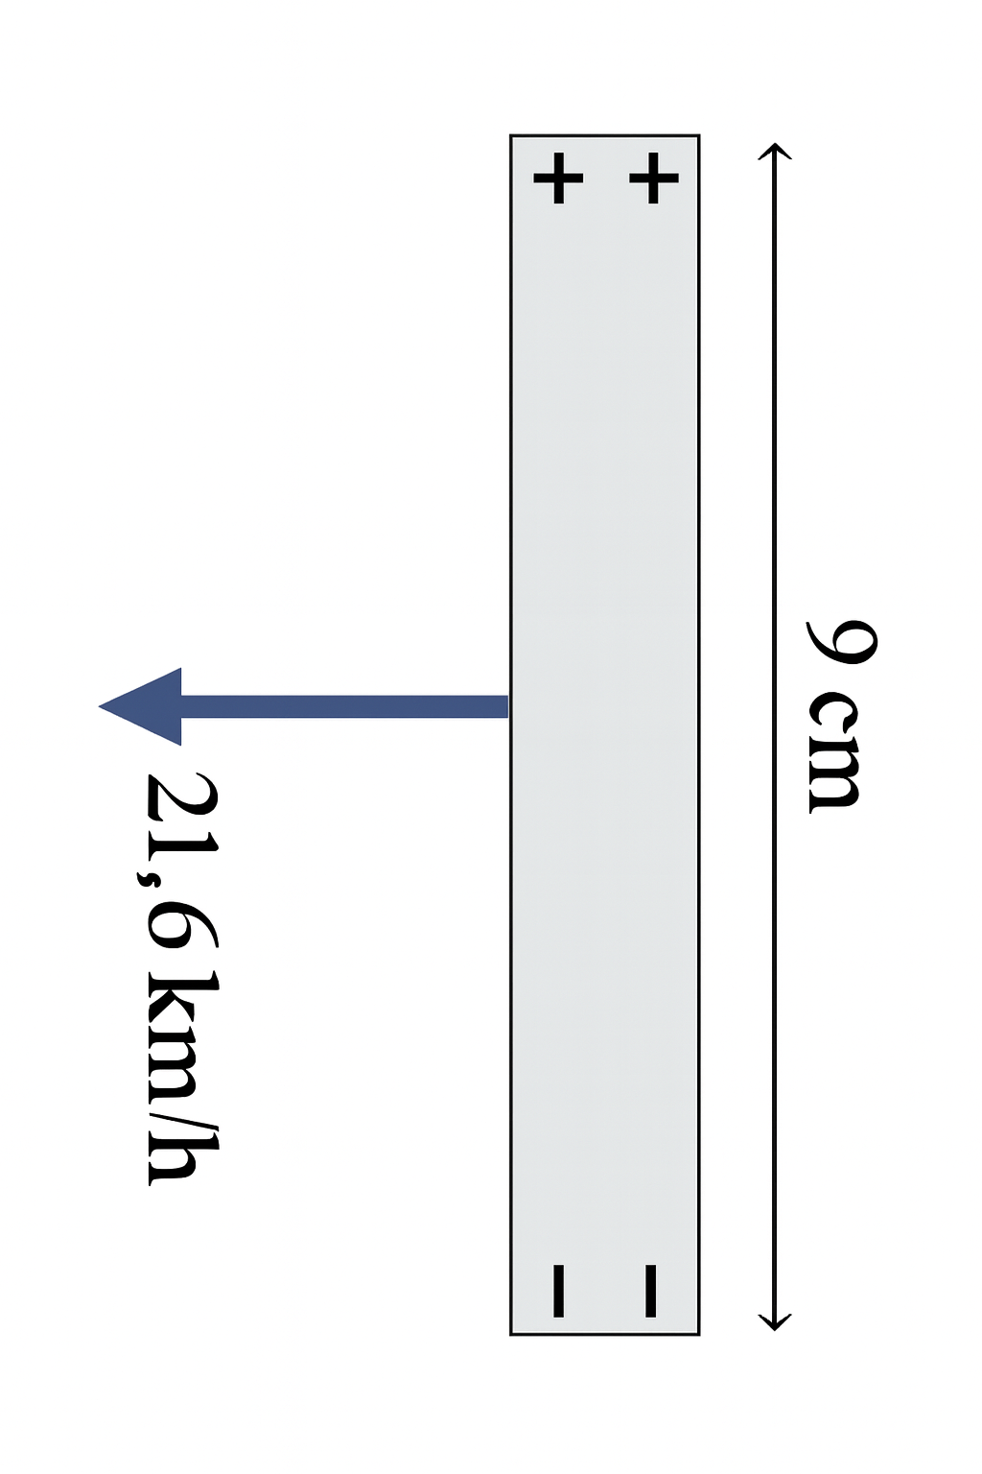
A) 50 mT, para fora da página.

B) 14 mT, para fora da página.

C) 140 mT, para dentro da página.

D) 14 mT, para fora da página.

E) 50 mT, para dentro da página.

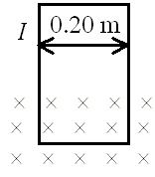
2ª questão – Uma espira retangular pesa 0,55 N, tem 0,20 m de largura e transporta a corrente I = 2,25 A. A parte inferior da espira é atravessada por um campo magnético uniforme que aponta para dentro do papel. A espira permanece em repouso num plano vertical. Quais são (a) o sentido da corrente e (b) o módulo do campo magnético?

A) (a) horário; (b) 0,84 T
B) (a) anti-horário; (b) 4,5 T
C) (a) horário; (b) 1,2 T
D) (a) anti-horário; (b) 0,84 T
E) (a) anti-horário; (b) 1,2 T

3ª questão – As três espiras circulares abaixo estão submetidas ao mesmo campo magnético uniforme, como mostra a figura.
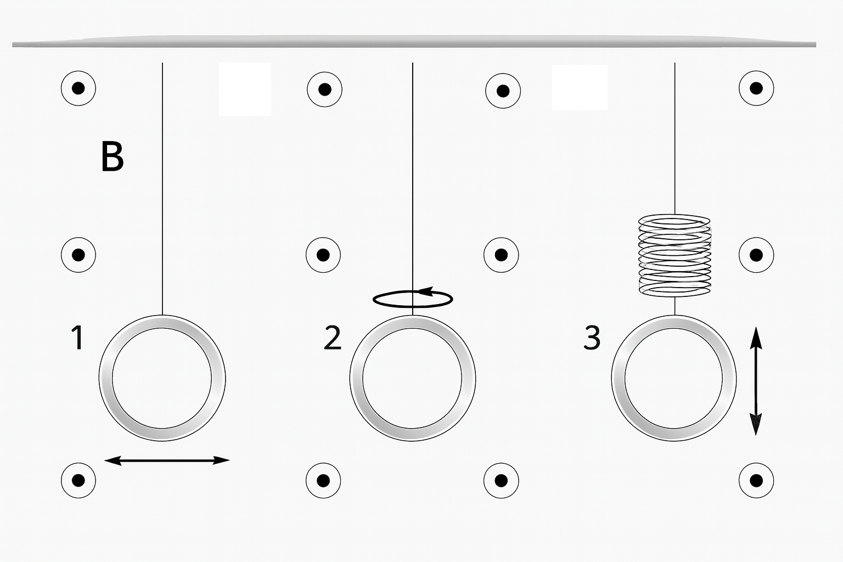
As espiras 1 e 2 estão penduradas cada uma na extremidade de uma corda, sendo que a espira 1 oscila como um pêndulo e a espira 2 gira em torno de seu eixo vertical. A espira 3 oscila verticalmente pendurada na extremidade de uma mola. A fem induzida não-nula ocorrerá:
A) Nas espiras 1 e 2.
B) Nas espiras 2 e 3.
C) Somente na espira 1.
D) Somente na espira 2.
E) Somente na espira 3.
4ª questão – Uma barra condutora move-se para a esquerda com velocidade constante sobre trilhos condutores formando um circuito fechado, como mostra a figura. Uma corrente I é induzida na direção indicada pelo movimento da barra no campo magnético uniforme B existente na região onde se encontra o circuito. Qual das afirmações abaixo sobre B é correta?
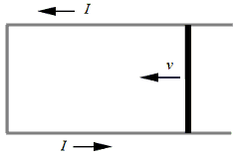

A) B aponta para a esquerda.
B) B aponta para a direita.
C) B é paralelo à barra.
D) B aponta para fora do papel.
E) B aponta para dentro do papel.

5ª questão – A corrente de pico num circuito de corrente alternada não depende da frequência da fonte de fem alternada. Além da fonte, de que combinação de elementos pode ser formado esse circuito?
A) somente resistor.
B) somente capacitor.
C) somente indutor.
D) resistor e indutor.
E) indutor e capacitor.

6ª questão – Em um circuito RLC em série operando com corrente alternada, o diagrama de fasores mostra que o fasor da tensão no indutor está 90° adiantado em relação ao fasor da corrente, enquanto o fasor da tensão no capacitor está 90° atrasado. Se as amplitudes das tensões no indutor e no capacitor forem iguais, o que se pode concluir sobre o comportamento do circuito?
A) O circuito é puramente resistivo e a impedância é máxima.
B) O circuito é predominantemente capacitivo, com corrente adiantada.
C) O circuito está em ressonância, com fator de potência igual a 1.
D) A potência dissipada no resistor é zero.
E) A tensão da fonte não está em fase com a tensão no resistor.

7ª questão – Na espira representada na figura, os raios das semicircunferências são R e 2R, respectivamente. A espira conduz a corrente I no sentido indicado. O módulo e o sentido do campo magnético B no ponto C são
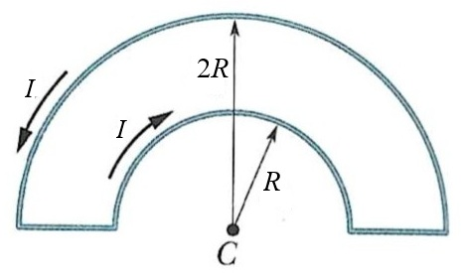
A) B = μ₀I/8R para fora do papel.
B) B = μ₀I/8R para dentro do papel.
C) B = μ₀I/4R para dentro do papel.
D) B = 3μ₀I/8R para dentro do papel. E) B = μ₀I/4R para fora do papel.
8ª questão – A figura a seguir mostra o módulo do campo magnético, em função da distância radial r, dentro e fora de quatro fios: a, b, c e d. Cada um dos fios conduz corrente uniformemente distribuída em sua seção transversal. Os trechos em que os gráficos correspondentes a dois fios se sobrepõem são indicados por duas letras. Sobre a intensidade do campo magnético na superfície de cada fio, é correto afirmar que
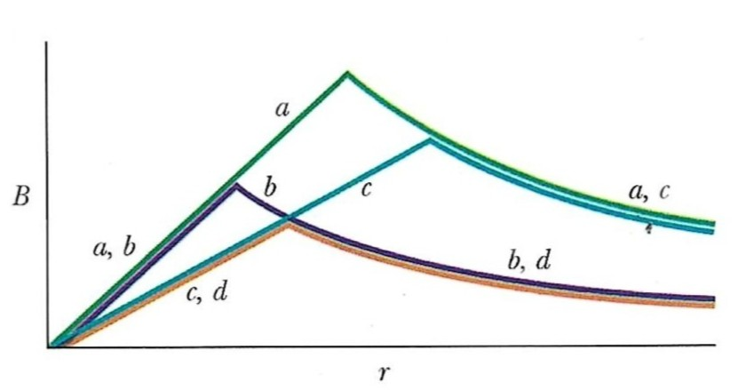
A) B_{a} > B_{c} > B_{b} = B_{d}
B) B_{c} > B_{a} > B_{b} = B_{d} C) B_{a} > B_{c} > B_{b} > B_{d}
D) B_{c} > B_{a} > B_{d} > B_{b}
E) B_{a} = B_{b} = B_{c} = B_{d}
9ª questão – Qual das seguintes afirmações sobre o campo magnético no interior de um solenóide longo que transporta uma corrente elétrica é verdadeira?
A) O campo magnético é zero.
B) O campo magnético é independente do número de espiras.
C) O campo magnético é diferente de zero e quase uniforme.
D) O campo magnético é independente da corrente no solenóide.
E) O módulo do campo magnético decresce proporcionalmente a 1/r, onde r é medido a partir do eixo do solenóide.
10ª questão – Duas partículas se movem num campo magnético uniforme que aponta para fora do plano do papel. A figura mostra as trajetórias das partículas, sobre as quais age somente a força magnética. Qual das afirmações abaixo sobre esta situação é verdadeira?

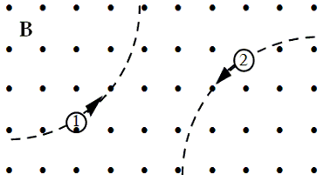
A) A partícula 1 é positiva e a 2 é negativa.
B) As partículas podem ser neutras.
C) A partícula 1 é negativa e a 2 é negativa.
D) A partícula 1 é positiva e a 2 é positiva.
E) A partícula 1 é negativa e a 2 é positiva.

11ª questão – A figura abaixo representa um ímã em forma de barra, que vai ser cortado em duas partes.
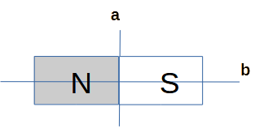
Considerando que ambos os pedaços resultantes manterão a mesma orientação espacial logo em seguida ao corte, pode-se observar que estes pedaços resultantes
A) se repelem, se o corte for na linha a ou na linha b.
B) se atraem, se o corte for na linha a, e se repelem, se o corte for na linha b.
C) se repelem, se o corte for na linha a, e se atraem, se o corte for na linha b.
D) se atraem, se o corte for na linha a ou na linha b.
E) não interagem, se o corte for na linha a, e se atraem, se o corte for na linha b.

12ª questão – O interruptor do circuito abaixo permaneceu aberto por um longo período. Ele é fechado em t = 0 s. Qual é a corrente no resistor de 20 Ω imediatamente após o interruptor ser fechado?
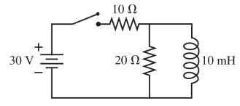A) zero
B) 0,25 A
C) 0,50 A
D) 1,0 A
E) 2,0 A

13ª questão – Um capacitor de C = 3,0 μF é carregado por uma fonte de V₀​ = 120 V e, em seguida, é conectado a um indutor de L = 0,080 H, formando um circuito LC ideal. Qual é o valor aproximado da corrente máxima no circuito?
A) 0,25 A
B) 0,74 A
C) 1,23 A
D) 1,0 A
E) 0,42 A
14ª questão – O cabo coaxial mostrado na figura abaixo possui raios R₁ = R e R₂ = 2R. O cilindro interno transporta uma corrente 2I, uniformemente distribuída em todo o seu volume, enquanto a casca cilíndrica externa transporta uma corrente I, também uniformemente distribuída, em sentido oposto.
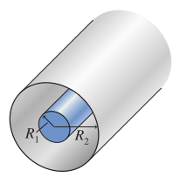
Qual é o módulo do campo magnético a uma distância r = 3R do eixo central?
A) μ₀​I​/πR​
B) 0
C) μ₀​I​/3πR
D) μ₀​I​/2πR
E) μ₀​I​/6πR
15ª questão – Um circuito RLC em série opera com uma impedância Z = 100 Ω e resistência R = 80 Ω. Se a tensão da fonte é 200 V rms, qual é a potência média fornecida?
A) 400 W
B) 360 W
C) 320 W
D) 280 W
E) 240 W

— Fim da prova —



